СОГЛАСОВАНО : | УТВЕРЖДЕНО:
с учетом мнения родителей  (законных представителей) МАДОУ «Детский сад комбинированного вида № 17» НМР РТ  Протокол №____от «___» _________ 2021 г.  ПРИНЯТО:  На педагогическом совете МАДОУ «Детский сад комбинированного вида № 17» НМР РТ  Протокол №____от «___» _________ 2021 г. | Заведующий МАДОУ «Детский сад комбинированного вида № 17" НМР РТ  _____________Л.И.Жаркова  Вводится в действие на основании приказа  №_____ от «____»_______2021 год
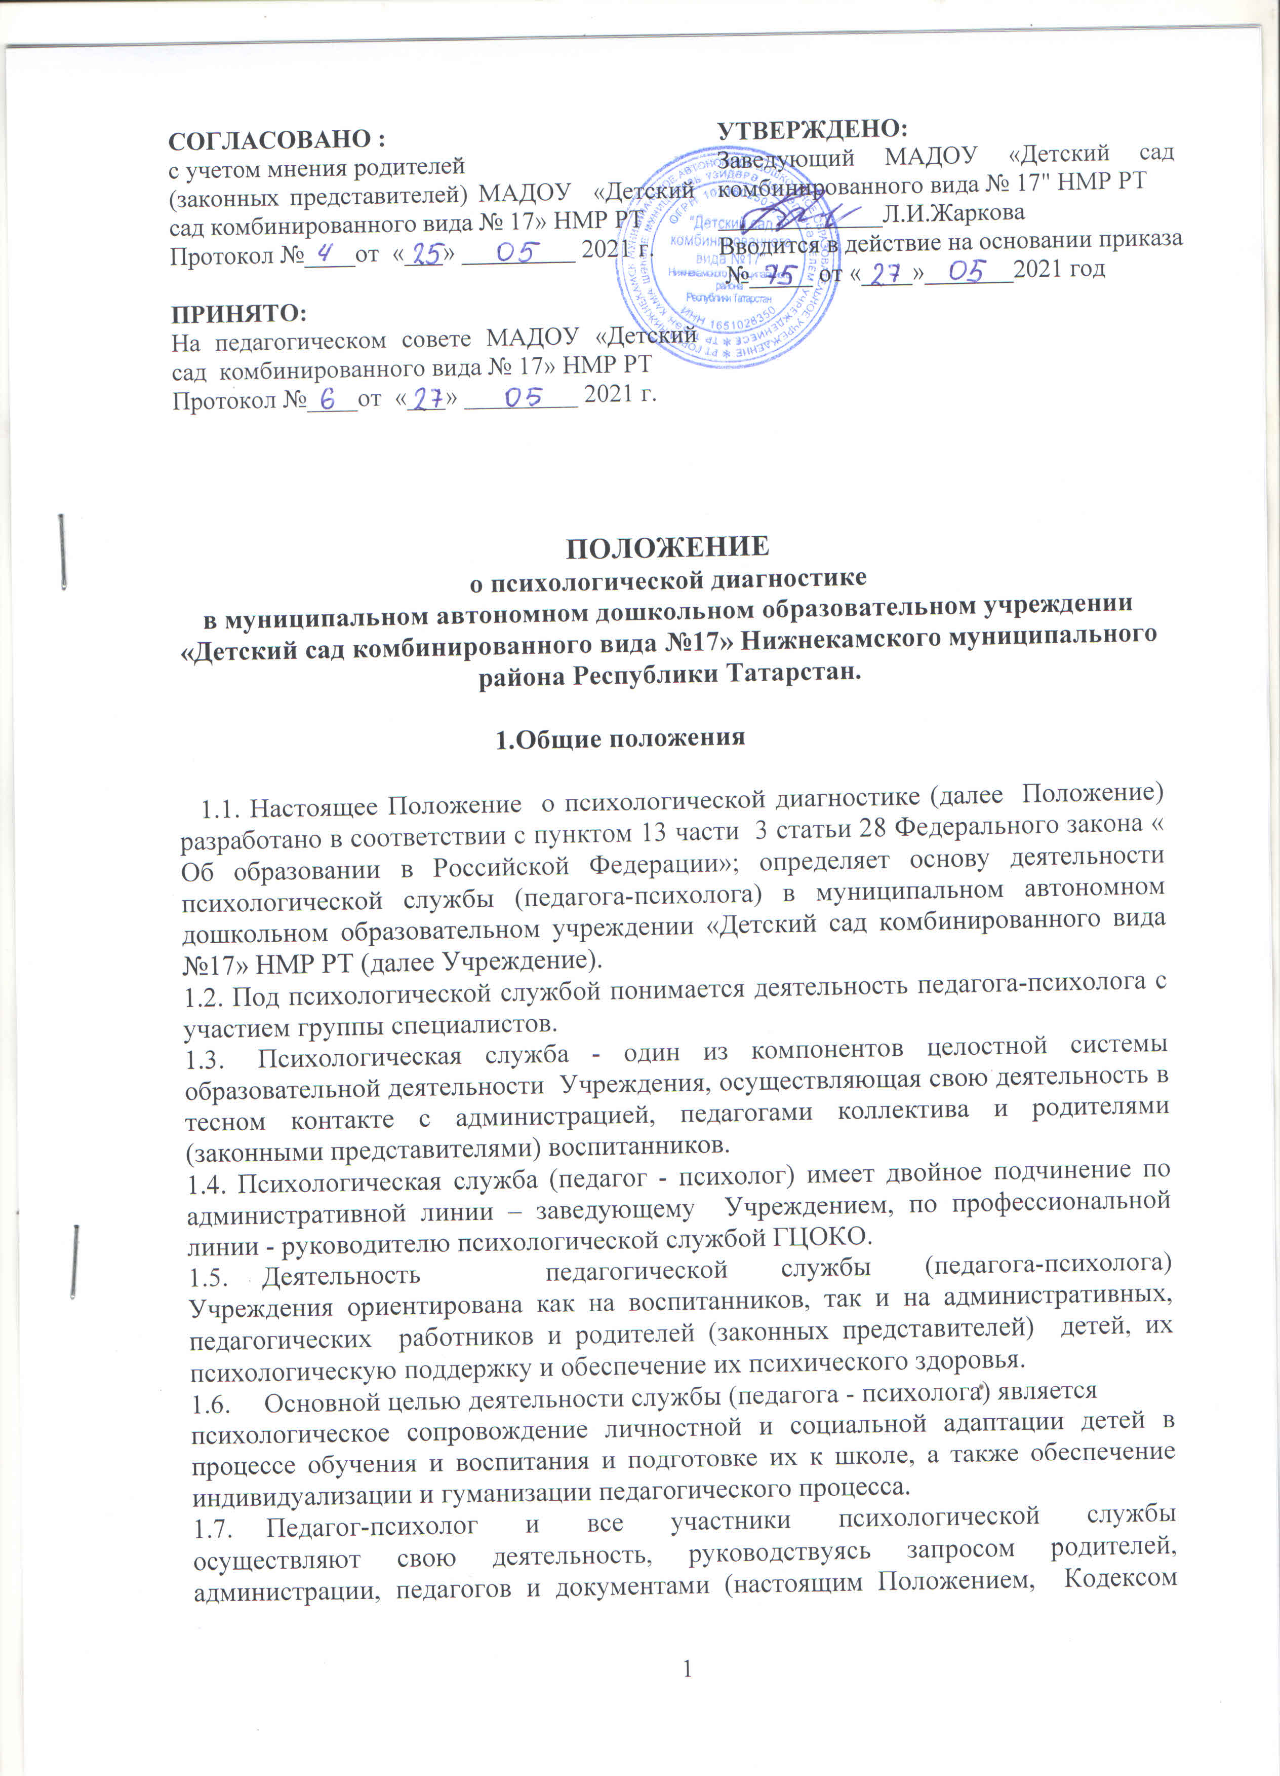

ПОЛОЖЕНИЕ
о психологической диагностике
в муниципальном автономном дошкольном образовательном учреждении «Детский сад комбинированного вида №17» Нижнекамского муниципального района Республики Татарстан.

1.Общие положения

1.1. Настоящее Положение о психологической диагностике (далее Положение) разработано в соответствии с пунктом 13 части 3 статьи 28 Федерального закона « Об образовании в Российской Федерации»; определяет основу деятельности психологической службы (педагога-психолога) в муниципальном автономном дошкольном образовательном учреждении «Детский сад комбинированного вида №17» НМР РТ (далее Учреждение).
1.2. Под психологической службой понимается деятельность педагога-психолога с участием группы специалистов.
1.3. Психологическая служба - один из компонентов целостной системы образовательной деятельности Учреждения, осуществляющая свою деятельность в тесном контакте с администрацией, педагогами коллектива и родителями (законными представителями) воспитанников.
1.4. Психологическая служба (педагог - психолог) имеет двойное подчинение по административной линии – заведующему Учреждением, по профессиональной линии - руководителю психологической службой ГЦОКО.
1.5. Деятельность педагогической службы (педагога-психолога) Учреждения ориентирована как на воспитанников, так и на административных, педагогических работников и родителей (законных представителей) детей, их психологическую поддержку и обеспечение их психического здоровья.
1.6. Основной целью деятельности службы (педагога - психолога) является
психологическое сопровождение личностной и социальной адаптации детей в процессе обучения и воспитания и подготовке их к школе, а также обеспечение индивидуализации и гуманизации педагогического процесса.
1.7. Педагог-психолог и все участники психологической службы осуществляют свою деятельность, руководствуясь запросом родителей, администрации, педагогов и документами (настоящим Положением, Кодексом психолога, Конвенцией ООН о правах ребенка, Законом РФ «Об образовании в Российской Федерации», Уставом Учреждения).
2. Основные направления, виды деятельности службы

2. К основным направлениям деятельности службы (педагога-психолога) относятся:
2.1. Психологическая профилактика: предупреждение возникновения явления дезадаптации воспитанников, разработка конкретных рекомендаций педагогическим работником, родителям (законным представителям) по оказанию помощи в вопросах воспитания, обучения и развития.
2.2. Психологическое просвещение - формирование у всех участников педагогического процесса потребности в психологических знаниях, желания
использовать их в интересах собственного развития; создание условий для полноценного личностного развития воспитанников на каждом возрастном этапе, а также своевременном предупреждении возможных нарушений в становлении личности и развитии интеллекта.
2.3. Психологическая диагностика - изучение воспитанников на протяжении
всего периода обучения, определение индивидуальных особенностей, потенциальных возможностей в процессе обучения и воспитания, а так же выявления причин механизмов нарушения в обучении, развитии социальной адаптации. Психодиагностика проводится педагогом-психологом как индивидуально, так и с группами воспитанников Учреждения.
2.4. Психолого-педагогический консилиум, углубленная специализированная помощь участникам образовательного процесса, детям, имеющим проблемы в обучении, развитии и воспитании.
2.5. Психологическая коррекция - активное воздействие на процесс формирования личности в детском возрасте и сохранении ее индивидуальности, осуществляемое на основе совместной деятельности педагога-психолога, логопеда, врача, других специалистов Учреждения (разработка рекомендаций программ коррекции, контроль за ее выполнением).
2.6. Посредством консультативной деятельности - оказания помощи
родителям (законным представителям), педагогическим работникам, администрации и другим специалистам и сотрудникам Учреждения по их запросу, в области развития, воспитания и обучения детей.
2.7. Психологическая поддержка деятельности Учреждения.
• При подготовке к аттестации Учреждения проведении экспертизы коммуникативной компетентности педагогов и специалистов.
• Анкетирование родителей, для изучения запросов на образовательную деятельность.
• Изучение личности и профессионального потенциала сотрудников.
• Кадровая перестановка при необходимости (причиной может быть психонесовместимость).
• Разрешение конфликтов.
• Оказание помощи в построении системы управления данным коллективом.

3. Ответственность сотрудников психологической службы

3.1. Сотрудники психологической службы несут персональную ответственность за:
• точность психологического диагноза.
• адекватность диагностических и коррекционных методов.
• обоснованность выдаваемых рекомендаций.
• за сохранность протоколов и других документов. Обеспечивают их конфиденциальность.

4. Обязанности и права сотрудников психологической службы

4.1. Сотрудники психологической службы обязаны:
4.1.1. Руководствуясь Уставом, программой психологической службы, Кодексом психолога, настоящим Положением:
- участвовать в работе МО самой службы, а также в работе проводимых вышестоящими организациями психологических конференций и семинаров; постоянно повышать свой профессиональный уровень.
- отчитываться о ходе и результатах проводимой работы перед администрацией дошкольного учреждения и руководством психологической службы ГЦОКО.
- рассматривать запросы и принимать решения строго в пределах своей профессиональной компетенции.
- в решении всех вопросов исходить из интересов ребёнка.
- работать в тесном контакте с администрацией, педагогическим коллективом и родителями воспитанников.
- хранить в тайне сведения, полученные в результате диагностической и консультативной работы, если ознакомление с ними не является необходимым для осуществления педагогического аспекта коррекционной работы.
- информировать участников педсоветов, психологических консилиумов, администрацию дошкольного образовательного учреждения о задачах, содержании и результатах проводимой работы в рамках, гарантирующих соблюдение п.4.1.5. данного раздела Положения.
4.2. Сотрудники психологической службы имеют право:
4.2.1.Принимать участие в педсоветах, психолого-педагогических консилиумах, заседаниях и т.д.
4.2.2. Посещать занятия, мероприятия с целью проведения наблюдений за поведением и деятельностью детей.
4.2.3. Знакомиться с необходимой для работы педагогической документацией.
4.2.4. Выступать с обобщением опыта своей работы.
4.2.5. Вести работу по пропаганде психолого-педагогических знаний, путем лекций, бесед, выступлений, тренингов и др.
4.2.6. Участвовать в курировании социально-психологической практики студентов ВУЗов
4.2.7. Определять и выбирать направления и формы повышения квалификации в соответствии с собственными профессиональными потребностями.

Ознакомлены:

Ф.И.О. дата подпись

- _____________________________________«__________»«__________»
- _____________________________________«__________»«__________»
- _____________________________________«__________»«__________»
- _____________________________________«__________»«__________»
- _____________________________________«__________»«__________»
- _____________________________________«__________»«__________»
- _____________________________________«__________»«__________»
- _____________________________________«__________»«__________»
- _____________________________________«__________»«__________»
- _____________________________________«__________»«__________»
- _____________________________________«__________»«__________»
- _____________________________________«__________»«__________»
- _____________________________________«__________»«__________»
- _____________________________________«__________»«__________»
- _____________________________________«__________»«__________»
- _____________________________________«__________»«__________»
- _____________________________________«__________»«__________»
- _____________________________________«__________»«__________»
- _____________________________________«__________»«__________»
- _____________________________________«__________»«__________»
- _____________________________________«__________»«__________»
- _____________________________________«__________»«__________»
- _____________________________________«__________»«__________»
- _____________________________________«__________»«__________»
- _____________________________________«__________»«__________»
- _____________________________________«__________»«__________»
- _____________________________________«__________»«__________»
- _____________________________________«__________»«__________»
- _____________________________________«__________»«__________»
- _____________________________________«__________»«__________»
- _____________________________________«__________»«__________»
- _____________________________________«__________»«__________»
- _____________________________________«__________»«__________»
- _____________________________________«__________»«__________»
- _____________________________________«__________»«__________»
- _____________________________________«__________»«__________»
- _____________________________________«__________»«__________»
- _____________________________________«__________»«__________»
- _____________________________________«__________»«__________»
- _____________________________________«__________»«__________»
- _____________________________________«__________»«__________»
- _____________________________________«__________»«__________»
- _____________________________________«__________»«__________»
- _____________________________________«__________»«__________»
- _____________________________________«__________»«__________»
- _____________________________________«__________»«__________»
- _____________________________________«__________»«__________»
- _____________________________________«__________»«__________»
- _____________________________________«__________»«__________»
- _____________________________________«__________»«__________»
- _____________________________________«__________»«__________»
- _____________________________________«__________»«__________»
- _____________________________________«__________»«__________»
- _____________________________________«__________»«__________»
- _____________________________________«__________»«__________»
- _____________________________________«__________»«__________»
- _____________________________________«__________»«__________»
- _____________________________________«__________»«__________»
- _____________________________________«__________»«__________»
- _____________________________________«__________»«__________»
- _____________________________________«__________»«__________»
- _____________________________________«__________»«__________»
- _____________________________________«__________»«__________»
- _____________________________________«__________»«__________»
- _____________________________________«__________»«__________»
- _____________________________________«__________»«__________»
- _____________________________________«__________»«__________»
- _____________________________________«__________»«__________»
- _____________________________________«__________»«__________»
- _____________________________________«__________»«__________»
- _____________________________________«__________»«__________»
- _____________________________________«__________»«__________»
- _____________________________________«__________»«__________»
- _____________________________________«__________»«__________»
- _____________________________________«__________»«__________»
- _____________________________________«__________»«__________»
- _____________________________________«__________»«__________»
- _____________________________________«__________»«__________»
- _____________________________________«__________»«__________»
- _____________________________________«__________»«__________»
- _____________________________________«__________»«__________»

